Краткое руководство мастера пакетной визуализации
Важный чтобы знать, что этот мастер учитывает положение ползунка. Из-за этого, еслиты хотите отобразить весь проект с помощью этого инструмента, поместите точку воспроизведения в начало проекта и сохраните в этом состоянии. В терминологии CinelerraGG ползунок относится к положению указателя вставки, а мастер относится к меню.

Чтобы создать список рабочих мест для пакетного рендеринга следуйте шаги красным, как показано на следующем изображении:
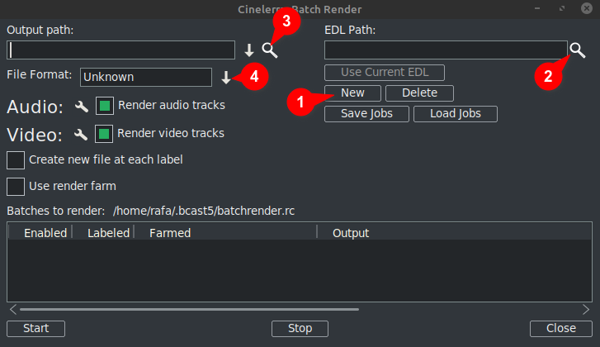
- Нажмите New: в окне ниже будет создана новая строка. который будет выделен как активный.
- Следующий назначить файл проекта в текстовом поле Путь EDL. Вы можете вручную ввести полное имя файла или используйте лупу, чтобы открыть Cinelerra GG explorer и найдите файл.
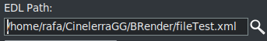
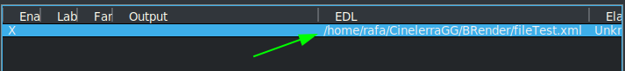
Любые изменения ты сделать здесь будет показано яn активная строка в окно ниже.
- Затем в текстовом поле Путь к выходу либо вручную введите полный путь и имя файла, где следует записать результаты, либо используйте лупу, чтобы найти существующее имя файла.
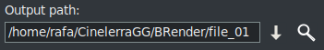
Любые изменения Сумасшедшийe здесь также будет отображаться в активной строке в окно внизу.
- Следующий, выберите формат ты хотите использовать для экспорта /вывод. Для FFmpeg вы также должны выбрать его тип файла.
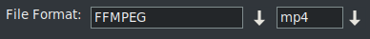
По умолчанию мастер открывается с системой кодирования FFMPEG в формате .mp4.⁽*⁾формат. Еслиты хотите использовать другой вариант, отличный от FFMPEG, выберите этот нажав стрелку вниз справа от cили ответная коробка как вы можете видеть в зеленой рамке на следующее изображение.
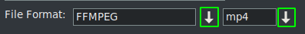
⁽*⁾ Первый раз с помощью этот мастер открывается с форматами кодирования спецификации FFMPEG с расширением .mp4 по умолчанию. Тo использовать этот формат предлагается поставить mp4 расширение на выходной файлимя. Это можно сделать за один из tдвумя способами, либо набирая имя яв поле вывода или открыв thе раскрывающийся список и выбирая расширение.
Заметка что при выборе расширения через раскрывающийся список он автоматически добавляется в Выходной путь к имени файла, и если в текстовом поле уже есть расширение, оно будет заменено.

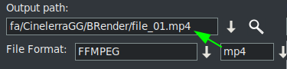
↓Больше контента
Как только эти четыре шага полный, если ты хочу добавить еще пакетный рендер работас, ты должен повторить шаги для каждой новой строки в списке из рабочие места.
Помните, что если какие-либо изменения сделаны для "EDL Дорожка" или "Выходной путь" тексткоробки, изменения будут внесены ов активный выбран линия.
При создании новой строки, нажав кнопку "Новый", это будет копия того это В настоящее время выбрано. Изначально, поскольку есть только одна строка, это будет копия tшапка один.
Nой с выбранной новой строкой, ты можешь внести изменения необходимо для рендеринга другого проекта или того же проекта с другим форматом или другими настройками рендеринга.
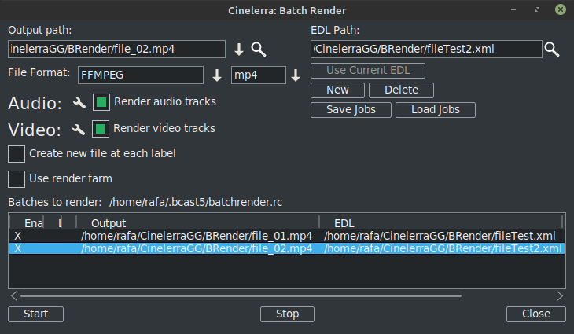
Так как можно увидеть на предыдущем изображении есть уже две строки в пакетном рендере список вакансий.
ПОМНИТЬ: Всякий раз, когда ты хочу добавить новую строку в пакет список, первым делом нужно создать эту новую строку с опцией «Создать», который будет копией того В настоящее времявыбрано. Затем выполните оставшиеся шагикак раньше объяснил.

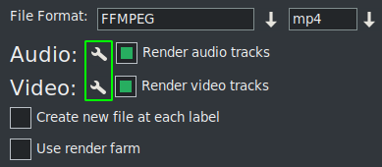
В настройки рендеринга можно изменить, щелкнув значок инструмента, выделенный зеленым на следующем изображении.
Если ты проверять "Создайте новый клип для каждого ярлыка" он делает именно это, когда задание отображается.
Если вы установите флажок «Использовать рендер-ферму», задание будет использовать рендер-ферму в зависимости от параметров, которые вы для этого уже настроили.
ВАЖНЫЙ: Любое изменение ты сделать к этим 2 флажок параметры будут влиять только на активную строку.
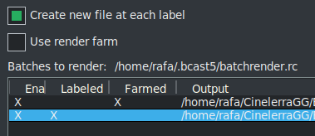
На предыдущем изображении ты можешь видеть активировал возможность создавать новые файлы на каждой этикетке для второго задания, пока первое задание использует рендер-ферму.
Ты можешь видеть это с первого взгляда в связи к крестикам, которые визуально обозначают конфигурацию каждой строки.
Эти X интерактивны, тыможет активировать и деактивировать их из самого списка. И это единственный выход, еслиты хотите исключить линию из рендера, не удаляя ее. На следующем изображении строка 3является отключен так что рендеринг не будет экспортируется.
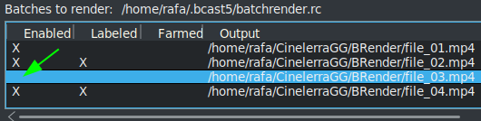
Очень полезная кнопка на следующем изображении
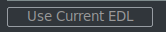
облегчает к использовать проект, который является в настоящее время загружен на графике «EDL Дорожка” текстовое окно.
Чтобы сохранить текущий список, или загрузить другой уже сохраненный, используйте следующие кнопки.
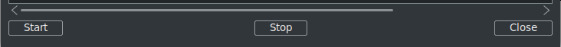
однажды ты Имея полный список, запустите визуализацию всех активных линий, нажав кнопку Start. Эта кнопка находится слева внизу мастера.
Со стопом кнопка вы можете остановить рендеринг даже если он еще не закончен.
Чтобы закрыть мастер, рекомендуется использовать кнопку «Закрыть» в правом нижнем углу. Тон автоматически сохраняет текущее состояние мастера в файл "batchrender.rc" в кэше CinelerraGG, ЕСЛИ вы не изменили список заданий, назначив другое имя с помощью кнопок Сохранить или Загрузить задания.

Новый список пакетной визуализации
Если в будущем ты хотите создать новый список, ты сначала необходимо удалить содержимое, открытое из кеша. Сделать это используйте кнопку Удалить, которая находится рядом с то Новый кнопка.

Экспорт фрагментов проекта
Если ты хотите экспортировать только фрагмент проект, ты можешь выделите фрагмент, который нужно экспортировать, сохраните файл в этом состоянии и пакетный рендеринг будет экспортировать только то, что включено в выборку. Это vочень полезно для тестирования эффектов, предотвращающих ты от предварительного просмотра в реальном времени, потому что они потребляют много ресурсов.
Если ты хотите экспортировать разные непоследовательные фрагменты одного и того же проекта, мсделайте этот выбор и сохраните текущий проект как «Фрагмент 1.xml", Например.
потом создать новую строку рендеринга с помощью кнопки «New» и загрузить этот проект, который тына шкале времени с помощью кнопки «Использовать текущий EDL». Если кнопка не активна, закройте и снова откройте мастер, и онтогда будь активным. Помнить к добавьте путь и имя файла в Опуть utput текстовое окно.
Чтобы добавить еще один фрагмент, измените выделение для второго раздела и сохраните его как «Фрагмент 2»..xml", Например.
Тогда снова создать новую линию рендеринга и загрузить этот проект, является на шкале времени с помощью кнопки «Использовать текущий EDL». Не забудьте изменить имя выходного файла.
рповторить шаги для каждого нового фрагмента, который ты хочу добавить в список.
Для рендеринга без использования графического пользовательского интерфейса (GUI), это можно сделать с терминала если список заданий уже был настроен. Вы должны находиться в каталоге, в котором существует двоичный файл CinelerraGG «cin», или использовать полный путь к тому месту, где он находится. Использовать полное имя файла что жтак как сохранены со строками для рендеринга и выполнения следующей строки.
$ cin -r "Имя файла для рендеринга"
Например, если есть файл настроить называется "Мой пакетный render.rc", используйте его полный путь, как показано здесь.
$ cin -r "Мой пакетный render.rc"
* В именах всегда можно использовать кавычки, они обязательны в терминале, если имя содержит пробелы.
Для более продвинутого использования я рекомендую проконсультироваться с "Расширенные возможности" для пакетной визуализации в онлайн мгодовой.

